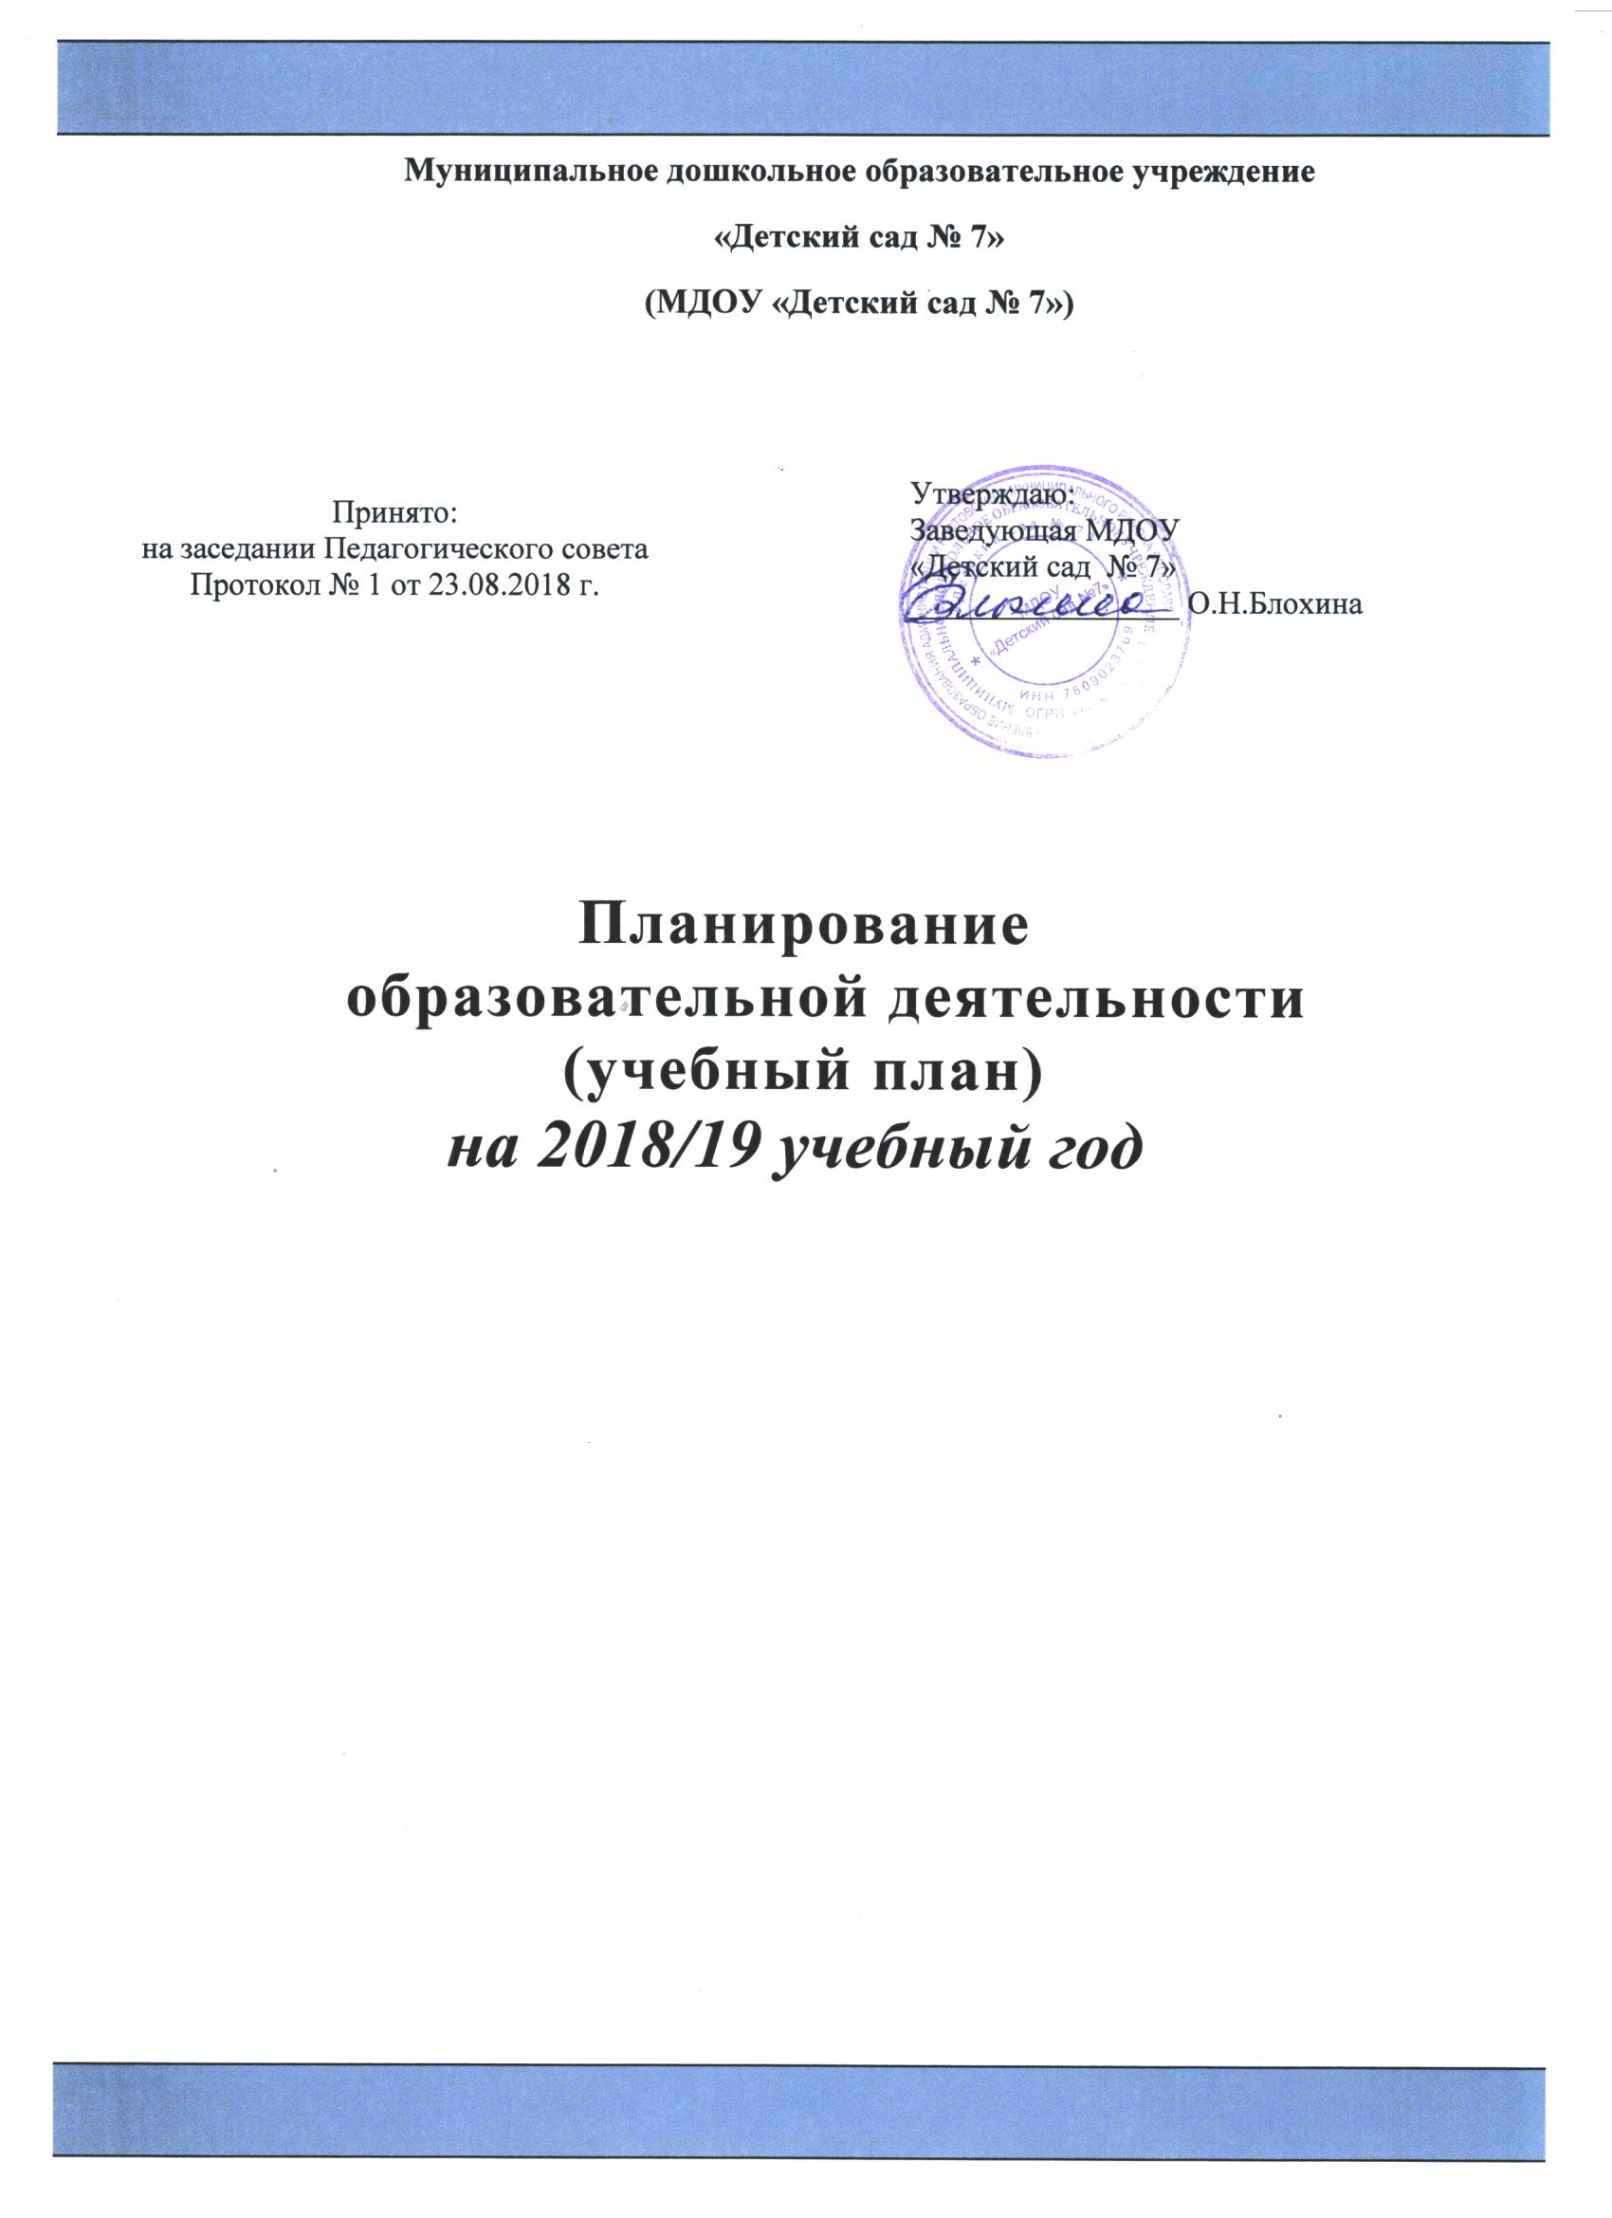

08.08.2019 г.

ПОЛОЖЕНИЕ
о консультационном пункте для родителей (законных представителей) детей, не посещающих дошкольные образовательные учреждения

на 2019/20 учебный год
9

СОДЕРЖАНИЕ
1. Общие положения.
1.1 Настоящее Положение о консультационном пункте для родителей (законных представителей) детей, не посещающих ДОУ, определяет порядок представления психологической, диагностической, методической и консультативной помощи на базе МДОУ «Детский сад № 7» (далее ДОУ), реализующего основную образовательную программу дошкольного образования.
1.2 Консультационный пункт создаётся для родителей (законных представителей) детей в возрасте от 2 месяцев до 3 лет, не посещающих ДОУ, возможна консультация для родителей детей (более старшего возраста), не посещающих дошкольное образовательное учреждение.
1.3 Изменения и дополнения в настоящее положение вносятся на Педагогическом совете и принимаются на его заседании.
1.4 Срок действия положения не ограничен. Данное положение действует до принятия нового.
1.5 Правовой основой деятельности Консультационного пункта является:
- Семейный кодекс РФ,
- Федеральный закон от 29.12.2012. №273- ФЗ «Об образовании в Российской Федерации»,
- Распоряжение Правительства РФ № 1839-р от 31.08.2016 г. «Об утверждении Концепции развития ранней помощи в Российской Федерации на период до 2020 года»
- Приказ Министерства образования и науки Российской Федерации от 17.10.2013 № 1155 «Об утверждении федерального государственного стандарта дошкольного образования»
- Постановление Главного государственного санитарного врача РФ от 15.05.2013 г. № 26 Об утверждении СанПиН 2.4.1.3049-13 «Санитарно-эпидемиологические требования к устройству, содержанию и организации режима работы дошкольных образовательных организаций»
- Конвенция о правах ребёнка Принята резолюцией 44/25 Генеральной Асамблеи от 20 ноября 1989 года.
1.6 Информация о предоставлении информационно – просветительской помощи может размещаться на официальном сайте ДОУ
1.7 Принципы деятельности Консультационного пункта:
- личностно-ориентированный подход к работе с детьми и родителями (законными представителями);
- сотрудничество субъектов социально – педагогического пространства;
- открытость системы воспитания.

2.Цель и основные задачи:
2.1 Консультационный пункт создаётся в целях обеспечения оказания психологической, диагностической, методической и консультативной помощи родителям (законным представителям), детей, не посещающих дошкольное учреждение в возрасте от 2 месяцев до 3 лет, консультативной помощи родителям (законным представителям), детей (более старшего возраста), не посещающих дошкольное образовательное учреждение, в том числе детей с ограниченными возможностями здоровья.
2.2. Основные задачи:
2.2.1 Оказать информационно – просветительскую помощь родителям (законным представителям) по вопросам развития, воспитания и обучения ребёнка дошкольного возраста.
2.2.3 Содействовать в социализации детей дошкольного возраста, не посещающих дошкольное учреждение.
2.2.4 Информировать родителей (законных представителей) об учреждениях системы образования, которые оказывают квалифицированную помощь ребенку в соответствии с его индивидуальными особенностями.

3. Организация деятельности консультационного пункта
3.1. Консультационный пункт создается на базе дошкольного учреждения на основании приказа заведующего дошкольного учреждения при наличии необходимых санитарно-гигиенических, противоэпидемических условий, соблюдении правил пожарной безопасности, кадрового обеспечения, необходимых программно-методических материалов.
3.2 Общее руководство работой консультационного пункта возлагается на заведующего дошкольного учреждения.
3.3. Консультационный пункт работает согласно графику работы, утвержденному приказом заведующего.
3.4. Организация педагогической помощи родителям (законным представителям) в консультационном пункте строится на основе интеграции деятельности специалистов дошкольного учреждения (старшего воспитателя, педагога – психолога, учителя-логопеда, воспитателя, инструктора по физкультуре, музыкального руководителя, старшей медицинской сестры). Консультирование родителей (законных представителей) может проводиться одним или несколькими специалистами одновременно. Режим работы специалистов консультационного пункта определяется заведующим самостоятельно, исходя из режима работы дошкольного учреждения.
3.5. За получение консультативных услуг плата с родителей (законных представителей) не взимается.
3.6. Для получения информационно – просветительской помощи родители (законные представители) обращаются в дошкольное учреждение лично, по телефону 6-48-61 (в устной форме) или в (письменной форме) на основании заявления, оставляя свои контакты (номер сотового или домашнего телефона).
- На устное обращение об оказании информационно – просветительской помощи, заявителю в течение 30 рабочих дней по телефону (сотовому/городскому) сообщается информация о личном приёме специалиста, содержащая: место, дату, время проведения для оказания помощи родителям (законным представителям), тему оказываемой помощи, форму предоставления помощи родителям.
- На письменное обращение об оказании об оказании информационно – просветительской помощи, заявителю в течение 30 рабочих дней по телефону (сотовому/городскому) сообщается информация о личном приёме специалиста, содержащая: место, дату, время проведения для оказания помощи родителям (законным представителям), тему оказываемой помощи, форму предоставления помощи родителям.

- 3.7 Организация оказания информационно – просветительской помощи при обращении родителей (законных представителей) включает в себя следующие процедуры:
- регистрация лиц, обратившихся за информационно – просветительской помощью (в устной/письменной форме) в «Журнале учёта обращений»;
- заключение договора с родителями (законными представителями) о сотрудничестве между МДОУ «Детский сад № 7» и родителем (законным представителем);
- оказание информационно – просветительской помощи. Все проведённые мероприятия специалистом ДОУ, фиксируются в «Журнале учёта мероприятий специалиста консультационного пункта МДОУ «Детский сад № 7»»
3.8. Прием родителей осуществляется по предварительно составленному графику.
3.9. Консультативная помощь в рамках деятельности консультационного пункта прекращается в связи с отсутствием потребности у родителей (законных представителей) на данную услугу.

4. Мероприятия по оказанию информационно – просветительской помощи родителям (законным представителям) детей, не посещающих дошкольное учреждение
4.1 Консультирование родителей (законных представителей), детей дошкольного возраста не посещающих МДОУ: очные консультации, индивидуальные и групповые консультации проводятся по запросу родителей (законных представителей) детей дошкольного возраста не посещающих МДОУ. Консультации направленны на формирование положительных взаимоотношений в семье, выработку единых требований к ребенку в воспитании со стороны всех членов семьи, просвещение родителей (законных представителей) по предотвращению возникающих семейных проблем, формированию педагогической культуры и др.
4.2 Организация мастер – классов, тренингов, практических семинаров, выпуск буклетов для родителей (законных представителей) по вопросам развития, обучения и воспитания детей дошкольного возраста не посещающих МДОУ.
4.4 Проведение обучающих занятий, направленных на обучение родителей (законных представителей), по вопросам развития, обучения детей дошкольного возраста не посещающих МДОУ.

5. Контроль за деятельностью Консультационного пункта
5.1. Непосредственный контроль за работой Консультационного пункта осуществляет заведующий МДОУ «Детский сад № 7».
В ходе организации деятельности Консультационного пункта заведующий:
- обеспечивает создание условий для эффективной работы Консультационного пункта;
- обеспечивает работу специалистов ДОУ в соответствии с графиком работы Консультационного пункта;
- обеспечивает учёт обращений в «Журнале учёта обращений» за предоставлением психологической, диагностической, методической и консультативной помощью (в устной/письменной форме).

5.2.Отчёт о результативности работы Консультационного пункта (до 5 числа каждого квартала) в виртуальном кабинете
6. Делопроизводство консультационного пункта
6.1. Перечень документации:
- Приказ о создании Консультационного пункта на базе МДОУ (Приказ от УО)
- Положение о Консультационном пункте;
- Приказ об открытии Консультационного пункта;
- «Журнал учёта обращений» за предоставлением психологической, диагностической, методической и консультативной помощью (в устной/письменной форме)
- Заявление родителя на оказание помощи
- Договор с родителями (законными представителями) о сотрудничестве между МДОУ «Детский сад № 7» и родителем (законным представителем)
- «Журнал учёта мероприятий специалиста консультационного пункта МДОУ «Детский сад № 7»»
- График работы специалистов Консультационного пункта ДОУ;
- Отчёт о результативности работы Консультационного пункта (до 5 числа каждого квартала)
- Банк данных детей, не охваченных дошкольным образованием в образовательных организациях.
- Должностные инструкции сотрудников, работающих в Консультационном пункте МДОУ «Детский сад № 7», оказывающих информационно- просветительскую помощь родителям (законным представителям) детей, не посещающих дошкольное учреждение

